Az Abu-Dzabi Értéktőzsde (ADX) és a Budapesti Értéktőzsde (BÉT) együttműködési megállapodást kötött
Az Abu-Dzabi Értéktőzsde (ADX), a Közel-Kelet egyik leggyorsabban fejlődő és vezető tőzsdéje, valamint a Budapesti Értéktőzsde (BÉT), Közép- és Kelet-Európa második legnagyobb tőzsdéje egyetértési megállapodást (Memorandum of Understanding, MOU) írt alá több kulcsfontosságú kezdeményezés kapcsán. A megállapodás célja a két ország tőkepiacai közötti kapcsolatok elmélyítése és a legjobb gyakorlatok kölcsönös megosztása, amely egyúttal a BÉT nemzetközi, azon belül is a közel-keleti kapcsolatépítésének újabb fontos állomása. Az együttműködés jól illeszkedik az ADX azon törekvéseihez, melyek a vezető globális pénzügyi intézményekkel való kapcsolatok erősítését célozzák.
Az aláírt megállapodás keretében a két fél célul tűzte ki többek között, hogy a rendszeres vezetői párbeszéd kialakításával jobban megismerjék egymás piaci működését, valamint közös rendezvények – például befektetői roadshow-k, szemináriumok, edukatív jellegű programok – szervezésével elősegítsék a magyar és az emirátusi tőkepiacok láthatóságának növelését. A felek emellett feltérképezik az ETF-termékek fejlesztésével és népszerűsítésével kapcsolatos együttműködés lehetőségét is annak érdekében, hogy minél változatosabb és korszerűbb instrumentumokat biztosítsanak a két piac befektetői számára. A BÉT és az ADX továbbá elemezni fogja a kettős tőzsdei bevezetések (dual listing) és a két ország határain átnyúló tőzsdei kereskedés lehetőségeit. A két tőzsde az ESG (környezeti, társadalmi és vállalatirányítási) területén is szorosabb szakmai együttműködést tervez.
A megállapodás kiemelt eleme a legjobb gyakorlatok megosztása és a kölcsönös tapasztalatcsere, amely a piaci fejlesztésekre, a szabályozási gyakorlatokra, a termékfejlesztésre és az informatikai kapacitásbővítésre is kiterjed. A felek továbbá vizsgálják annak a lehetőségét is, hogy a BÉT csatlakozhasson a Tabadul Hub-hoz, amely az ADX által 2022-ben indított úttörő platform. A Tabadul a régió első, kölcsönös piaci hozzáférést nyújtó modelljeként biztosítja a zökkenőmentes, határokon átívelő kereskedést azáltal, hogy digitális alapon összekapcsolja a tőzsdéket, és lehetővé teszi a brókercégek számára a nemzetközi piacokhoz való távoli hozzáférést.
Az aláírásra az Egyesült Arab Emírségek elnökének, Sheikh Mohamed bin Zayed Al Nahyan magyarországi állami látogatása alkalmával került sor, az eseményen jelen volt H. E. Saud Hamad Al Shamsi, az Egyesült Arab Emírségek magyarországi nagykövete is.
Az aláírás kapcsán Abdulla Salem Alnuaimi, az Abu-Dzabi Értéktőzsde (ADX) vezérigazgatója elmondta: „A Budapesti Értéktőzsdével való együttműködés kulcsfontosságú mérföldkő az ADX globális integrációjában, és erős alapot teremt a közös innováció és fejlesztések számára. Célunk, hogy új pénzügyi termékeket, köztük ETF-eket, indexeket és egyéb befektetési eszközöket hozzunk létre, amelyek a helyi és nemzetközi befektetők igényeit megfelelően kiszolgálják. A partnerség továbbá feltárja a két piac közötti keresztlistázási lehetőségeket, miközben a Tabadul Hub tovább erősíti a digitális összeköttetést és a távoli piacra jutást. Ez a stratégiai szövetség megerősíti Abu-Dzabi pozícióját, mint dinamikus és globálisan összekapcsolt pénzügyi központot, amely elkötelezett a fenntartható növekedés és a közös jólét mellett.”
Tóth Tibor, a Budapesti Értéktőzsde vezérigazgatója hangsúlyozta, hogy a partnerség nemcsak a két tőzsde kapcsolatát erősíti, hanem új lehetőségeket is nyit a magyar és az emirátusi befektetők számára. „Bízunk benne, hogy az új kezdeményezések segítségével piacaink még vonzóbbá válhatnak mind a hazai, mind a nemzetközi befektetők szemében. A Tabadul Hub egy egyedi platform és kezdeményezés, amely izgalmas lehetőségeket rejthet a BÉT számára is.”
Ez a stratégiai együttműködés szilárd alapot teremt az Egyesült Arab Emírségek és Magyarország közötti pénzügyi együttműködéshez, tükrözve az ADX és a BÉT elkötelezettségét a globális gazdasági fejlődés mellett.
Sajtókapcsolat:
- media@bse.hu
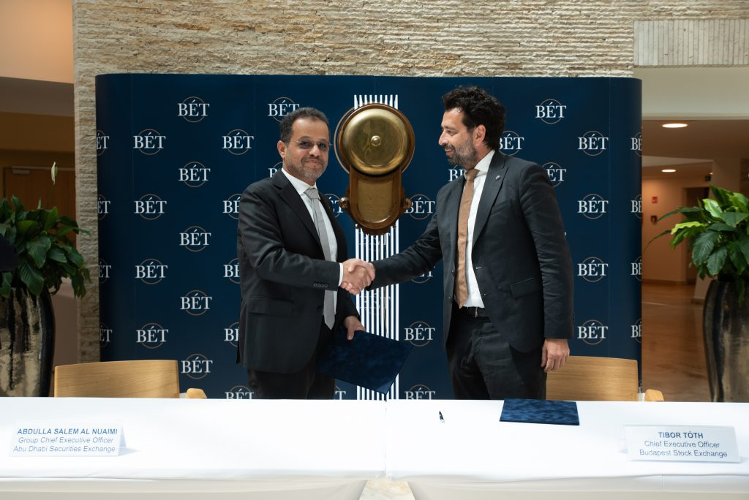 | © Budapesti Értéktőzsde
Eredeti tartalom: Budapesti Értéktőzsde Nyrt.
Továbbította: Helló Sajtó! Üzleti Sajtószolgálat
Ez a sajtóközlemény a következő linken érhető el:

